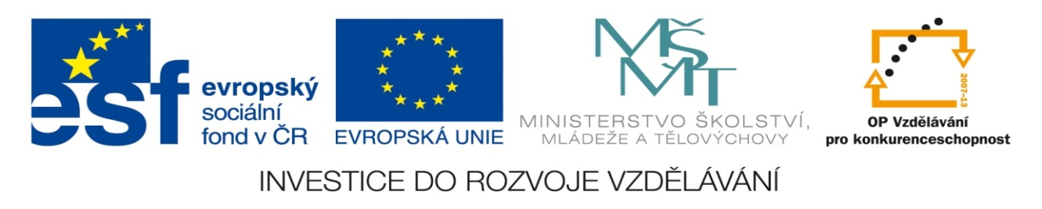

NÁZEV: VY_32_INOVACE_18
ČÍSLO PROJEKTU: CZ.1.07/1.4.00/21.1700
NÁZEV PROJEKTU: Moderní škola 2011
ŠKOLA: Základní škola a Mateřská škola Nemilany
VYUČUJÍCÍ: Mgr. Iveta Šlahařová
TÉMATICKÁ OBLAST: Pravěk

PŘEDMĚT: D ROČNÍK: 6. POČET ŽÁKŮ: 23

EVALUACE: 23.11.2011 (15 min)

NÁZEV MATERIÁLU: E. Štorch, Z. Burian

TYP DOKUMENTU: Pracovní list- Microsoft Word

ANOTACE:
Materiál je určen pro práci na interaktivní tabuli.
Pracovní list slouží k doplnění informací o období pravěku u nás. Seznamuje žáky se jmény dvou našich umělců- výtvarníka a spisovatele, kteří se ve své tvorbě období pravěku věnují

PRACOVNÍ LIST

1. Jeden z našich nejvýznamnějších autorů knih pro děti a mládež, které popisují život v pravěku, se jmenuje:
EDUARD ____________________

1. | 2. | 3. | 4. | 5.

1. střelná zbraň
2. vzácný kov
3. člověk, který krade
4. tvor dosahující nadměrných rozměrů
5. živočich, pro něhož je typický ostrý zápach

Názvy knih tohoto autora jsou popletené. Vyluštíš je?
1. Bronzoví lovci ___________________________
2. Volání havranů ___________________________
3. Osada mamutů ___________________________
4. Nik u veliké řeky ___________________________
5. Hrdina rodu ___________________________
6. Poklad ___________________________

2. Jeden z našich nejznámějších malířů, který velkou část své tvorby věnoval nejstarším dějinám člověka, a s jehož ilustracemi se setkáváme v knihách pro mládež, se jmenuje:
Zdeněk ______________________

1. | 2. | 3. | 4. | 5. | 6.

1. matka mé matky je moje
2. soška pravěké ženy
3. kontinent, jehož jsme součástí
4. množné číslo od slova lež
5. roční období následující po zimě
6. zdrobnělina jména Anna

ŘEŠENÍ: PRACOVNÍ LIST

1. Jeden z našich nejvýznamnějších autorů knih pro děti a mládež, které popisují život v pravěku, se jmenuje:
EDUARD ŠTORCH

1. | 2. | 3. | 4. | 5.
 | Z
P | L | Z | O
U | A | L | B | T
Š | T | O | R | CH
K | O | D |  | O
A |  | Ě |  | Ř
 |  | J

1. střelná zbraň
2. vzácný kov
3. člověk, který krade
4. tvor dosahující nadměrných rozměrů
5. živočich, pro něhož je typický ostrý zápach

Názvy knih tohoto autora jsou popletené. Vyluštíš je?
1. Bronzoví lovci LOVCI MAMUTŮ
2. Volání havranů VOLÁNÍ RODU
3. Osada mamutů OSADA HAVRANŮ
4. Nik u veliké řeky HRDINA NIK
5. Hrdina rodu U VELIKÉ ŘEKY
6. Poklad BRONZOVÝ POKLAD

2. Jeden z našich nejznámějších malířů, který velkou část své tvorby věnoval nejstarším dějinám člověka, a s jehož ilustracemi se setkáváme v knihách pro mládež, se jmenuje:
Zdeněk BURIAN

1. | 2. | 3. | 4. | 5. | 6.
 | V
B | E | E | L
A | N | V | Ž | J | A
B | U | R | I | A | N
I | Š | O |  | R | I
Č | E | P |  | O | Č
K |  | A |  |  | K
A |  |  |  |  | A

1. matka mé matky je moje
2. soška pravěké ženy
3. kontinent, jehož jsme součástí
4. množné číslo od slova lež
5. roční období následující po zimě
6. zdrobnělina jména Anna

